SURAT PERNYATAAN ORISINALITAS NASKAH PUBLIKASI
JURNAL FORMIL KESMAS RESPATI

Dengan ini yang bertanda tangan di bawah ini, saya :
Nama : Machfudz Eko Arianto
NIDN/NIK : 0524089001
Program Studi : Kesehatan Masyarakat
Fakultas : Kesehatan Masyarakat
Universitas : Ahmad Dahlan
Nama Tim Penulis : Julian Dwi Saptadi, Machfudz Eko Arianto, Muchamad Rifai

Menyatakan bahwa saya tidak melakukan kegiatan plagiat dalam penulisan artikel saya yang berjudul “Studi Sarana Prasarana Keselamatan dan Keamanan Wisatawan pada Destinasi Wisata Pantai Parangtritis dan Pantai Baron Tahun 2021”

Dan artikel yang bersangkutan belum pernah dimuat dan diajukan pada jurnal lain.

Apabila suatu saat nanti terbukti melakukan tindakan plagiat, maka saya akan menerima sanksi yang telah ditetapkan oleh Jurnal Formil (Forum Ilmiah) KesMas Respati.

Demikian surat pernyataan ini saya buat dengan sebenar-benarnya.

Yogyakarta , 9 Maret 2022

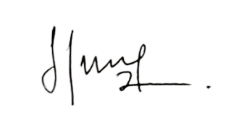
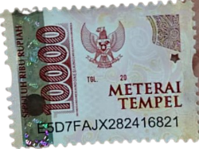

(Machfudz Eko Arianto)
0524089001

